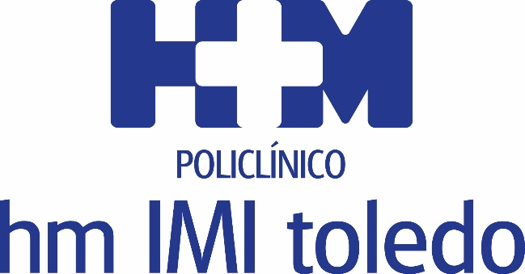

EL DR. ALEJANDRO BERENGUEL, UNO DE LOS NUEVOS COORDINADORES NACIONALES DEL GRUPO DE TRABAJO DE ERGOESPIROMETRÍA DE LA SOCIEDAD ESPAÑOLA DE CARDIOLOGÍA

- El nombramiento es fruto de su extensa labor en la formación, difusión e investigación en este campo de la cardiología

- El Dr. Alejandro Berenguel, cardiólogo de HM IMI Toledo, publica en diciembre un libro en castellano sobre esta materia bajo el título ‘Comprendiendo la ergometría con gases’

- El Dr. Berenguel es uno de los cardiólogos de referencia a nivel nacional en Ergoespirometría

Toledo, 4 de diciembre de 2018. El Dr. Alejandro Berenguel, cardiólogo de HM IMI Toledo, es uno de los nuevos coordinadores nacionales del Grupo de Trabajo de Ergoespirometría, nombrados en el último Congreso de la Sociedad Española de Cardiología, celebrado en Sevilla. El nombramiento es el resultado de su extensa labor en la investigación, formación y difusión de este tipo de pruebas de cardiología deportiva.

El grupo de trabajo está constituido por 23 cardiólogos de referencia de toda España que apuestan por crear redes nacionales investigación y prestan especial atención en la formación a otros cardiólogos de este tipo de pruebas. Una de las primeras iniciativas del Grupo es la celebración, el próximo mes de febrero en Toledo, de una reunión científica a nivel nacional con la realización de ergoespirometrías en directo, a la que acudirán cerca de 400 personas.

La ergoespirometría es una prueba que se realiza con una mascarilla acoplada al rostro del paciente que se sitúa en cinta o bicicleta. El Dr. Berenguel explica que, “consiste en la integración de una prueba de esfuerzo convencional, capaz de descartar problemas coronarios, valorar arritmias con el ejercicio o comprobar el comportamiento de la tensión arterial con el mismo, con una espirometría durante el ejercicio. Además, mide mediante un analizador de gases la cantidad exacta de oxígeno que está consumiendo nuestro organismo (VO2 max) y nos permite calcular los umbrales aeróbico y anaeróbico de manera no invasiva, sin necesidad de pinchar para medir al lactato, para poder optimizar el diseño de los entrenamientos del paciente”.

Publicación de un libro
Durante la celebración del último Congreso de la Sociedad Española de Cardiología el Dr. Alejandro Berenguel presentó con un notable éxito del primer libro en castellano sobre estas pruebas: ‘Comprendiendo la ergometría con gases’ que ha escrito junto al Dr. Manuel Abeytua y el Dr. Juan Castillo y que saldrá a la venta en diciembre. En sus páginas abordan el tema con una perspectiva teórica y práctica, con múltiples casos, con la finalidad de “facilitar la interpretación de este tipo de pruebas, que hasta hace poco se utilizaban en pocos hospitales y desde hace unos años son más habituales”, concluye.

HM Hospitales
HM Hospitales es el grupo hospitalario privado de referencia a nivel nacional que basa su oferta en la excelencia asistencial sumada a la investigación, la docencia, la constante innovación tecnológica y la publicación de resultados.

Dirigido por médicos y con capital 100% español, cuenta en la actualidad con más de 4.700 profesionales que concentran sus esfuerzos en ofrecer una medicina de calidad e innovadora centrada en el cuidado de la salud y el bienestar de sus pacientes y familiares.

HM Hospitales está formado por 40 centros asistenciales: 15 hospitales, 4 centros integrales de alta especialización en Oncología, Cardiología, Neurociencias y Fertilidad, además de 21 policlínicos. Todos ellos trabajan de manera coordinada para ofrecer una gestión integral de las necesidades y requerimientos de sus pacientes.

Más información para medios:
DPTO. DE COMUNICACIÓN DE HM HOSPITALES
Marcos García Rodríguez
Tel.: 914 444 244 Ext 167 / Móvil 667 184 600
E-mail: mgarciarodriguez@hmhospitales.com
Más información: www.hmhospitales.com

